

Universidad Iberoamericana Puebla

Diseño de Software Otoño 2024

**Proyecto: Agente inteligente para análisis de sentimientos y reconocimiento de expresiones en redes sociales**

Antía Cores Barrón – 196841

Antonio Vázquez Montalban – 196183

Ana Sofía Pérez Sánchez – 185767

José Mauro Hernández López – 191607

Tabla de contenido

Introducción 3

Descripción general 3

Objetivos 3

Alcance 3

Arquitectura del sistema 3

Componentes principales 3

Flujo de datos 3

Implementación técnica 3

Dataset 3

Modelo de reconocimiento facial 4

Hiperparámetros 4

Evaluación y monitoreo 4

Visualizaciones 4

Gestión del modelo 4

Evaluación y resultados 4

Análisis del entrenamiento 4

# **Introducción**

## **Descripción general**

Este proyecto implementa un agente inteligente capaz de analizar el estado emocional de usuarios a través de sus publicaciones en redes sociales, combinando análisis de texto e imágenes para proporcionar respuestas y recomendaciones contextuales.

## **Objetivos**

* Desarrollar un sistema de reconocimiento de emociones.
* Implementar análisis de sentimientos en texto mediante NLP.
* Crear un sistema de reconocimiento de expresiones faciales usando CNN.
* Diseñar un agente inteligente que integre ambas modalidades.
* Proporcionar recomendaciones personalizadas basadas en el estado emocional.

## **Alcance**

El sistema está diseñado para analizar:

* Texto en formato de publicaciones de redes sociales.
* Imágenes que contengan expresiones faciales.
* Generar respuestas personalizadas basadas en el estado emocional detectado.

# **Arquitectura del sistema**

## **Componentes principales**

* Preprocesamiento de datos
* Análisis de Sentimientos (NLP)
* Reconocimiento facial (CNN)
* Sistema de integración y toma de decisiones
* Interfaz de usuario

## **Flujo de datos**

* Entrada de usuario (texto / imagen)
* Preprocesamiento de datos
* Análisis paralelo de texto e imagen
* Integración de resultados
* Generación de respuesta
* Presentación al usuario

# **Implementación técnica**

## **Dataset**

* Estructura
  + División en conjuntos de entrenamiento y validación
  + Siete clases de emociones: angry, disgust, fear, happy, neutral, sad, surprise
  + Imágenes redimensionadas a 150x150 pixeles
  + Organización jerárquica en directorios por clase
* Preprocesamiento de datos
  + Normalización de imágenes (escala 0-1)
  + Aumento de datos mediante volteo horizontal, rotación, zoom y ajuste de brillo aleatorio.

## **Modelo de reconocimiento facial**

* + Arquitectura base
  + Modelo: Inception V3 preentrenado en ImageNet
  + Capas base congeladas para transfer learning
* Capas adicionales:

tf.keras.layers.GlobalAveragePooling2D(),

tf.keras.layers.Dense(512, activation="relu"),

tf.keras.layers.Dropout(0.4),

tf.keras.layers.Dense(128, activation="relu"),

tf.keras.layers.Dropout(0.2),

tf.keras.layers.Dense(len(class_names), activation="softmax")

## **Hiperparámetros**

* Optimizador: Adam (learning rate = 0.00001)
* Función de pérdida: Sparse Categorical Crossentropy
* Tamaño de batch: 32
* Épocas máximas: 10
* Early Stopping con paciencia de 3 épocas

## **Evaluación y monitoreo**

* Métricas de seguimiento
  + Precisión (accuracy)
  + Pérdida (loss)
  + Comparación entre métricas de entrenamiento y validación

## **Visualizaciones**

* Matriz de confusión
* Gráficas de evolución de precisión y pérdida
* Comparación entre métricas de entrenamiento y validación

## **Gestión del modelo**

* Almacenamiento
  + Guardado en formato H5 (“ProjectModel.h5”)
  + Preservación de pesos y arquitectura completa

# **Evaluación y resultados**

## **Análisis del entrenamiento**

El entrenamiento del modelo se llevó a cabo durante 7 épocas, mostrando durante su evolución:

* Precisión (mostró una mejora constante durante el entrenamiento)
  + Comenzó con una precisión de aproximadamente 41% en la primera época
  + Alcanzó una precisión máxima de aproximadamente 54% en la época final
  + La precisión de validación se estabilizó alrededor del 50%
  + Se observa una ligera brecha entre el rendimiento de entrenamiento y validación en las últimas épocas, sugiriendo un breve sobreajuste
* Pérdida (mostró un comportamiento esperado en descenso)
  + Comenzó con valores altos, aproximadamente de 1.65 para entrenamiento y 1.5 para validación.
  + Descendió consistentemente hasta aproximadamente 1.25 de entrenamiento
  + La pérdida de validación se estabilizó alrededor de 1.35
  + La diferencia entre pérdida de entrenamiento y validación sugiere un ligero sobreajuste

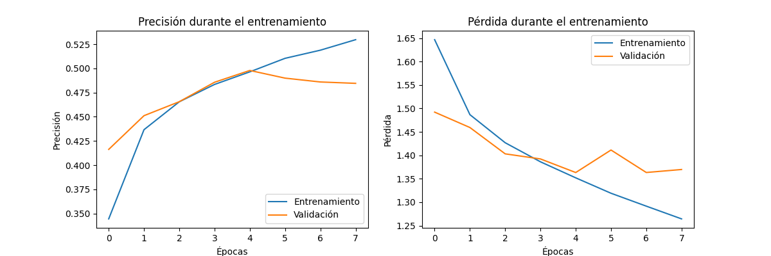

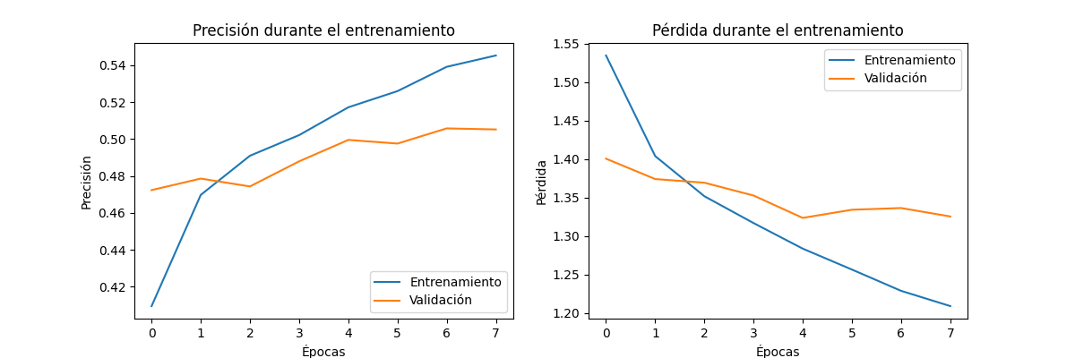

## **Análisis de la matriz de confusión**

* Patrones generales
  + La clase “happy” muestra el mejor rendimiento, con el mayor número de predicciones correctas
  + La clase “disgust” presenta el menor número de muestras y predicciones
  + Existe una confusión significativa entre emociones relacionadas
* Análisis por emoción
  + Felicidad (Happy)
    - Mayor tasa de aciertos entre todas las emociones
    - Frecuentemente confundida con neutral y sad
    - Muestra robustez en la identificación de expresiones positivas
  + Neutral
    - Segunda mejor clase en términos de rendimiento
    - Presenta confusión bidireccional con “sad” y “happy”
    - Sugiere la dificultad en distinguir expresiones sutiles
  + Tristeza (Sad)
    - Rendimiento moderado
    - Confusión significativa con “neutral” o “happy”
    - Indica la complejidad en distinguir emociones negativas sutiles
  + Sorpresa (surprise)
    - Rendimiento variable
    - Confusión con “happy” y “fear”
    - Sugiere dificultad en capturar expresiones faciales dinámicas
  + Enojo (Angry)
    - Rendimiento moderado
    - Confusión con “fear” y “sad”
    - “Indica desafíos en distinguir emociones negativas intensas
  + Miedo (Fear)
    - Rendimiento más bajo que el promedio
    - Alta confusión con “surprise” y “sad”
    - Refleja la similitud en las expresiones faciales de miedo y sorpresa

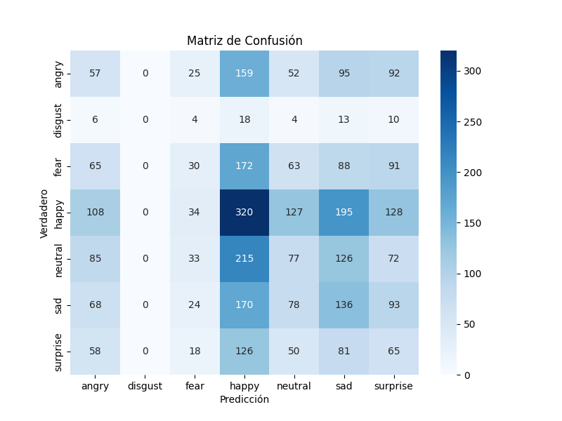 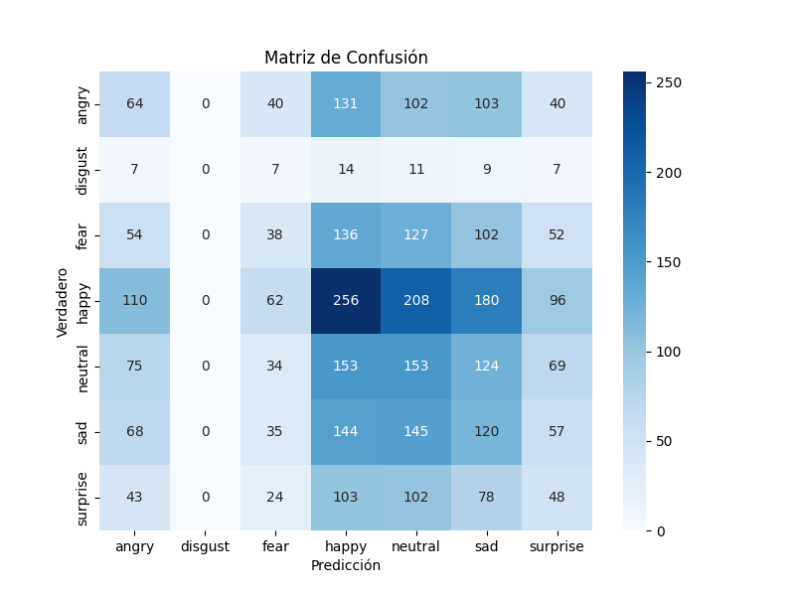

## **Implicaciones y recomendaciones**

* Fortalezas del modelo
* Buena capacidad para identificar expresiones de felicidad
* Rendimiento estable en emociones neutras
* Convergencia consistente durante el entrenamiento
* Áreas de Mejora
* Balanceo de Clases
  + Considerar técnicas de sobremuestreo para “disgust”
  + Implementar ponderación de clases en la función de pérdida
* Arquitectura del Modelo
  + Explorar arquitecturas más profundas para capturar sutilezas
  + Considerar la implementación de mecanismos de atención
* Preprocesamiento de datos
  + Aumentar la variabilidad en el conjunto de entrenamiento
  + Implementar técnicas de normalización más robustas
* Estrategia de entrenamiento
  + Explorar tasas de aprendizaje adaptativas
  + Implementar técnicas de regularización más fuertes

## **Interfaz de usuario**

* Diseño visual y marca

La interfaz se ha desarrollado bajo el nombre “Emotica”, presentando una identidad visual distintiva.

El logotipo incorpora elementos simbólicos que representan la dualidad de las emociones humanas.

* Diseño circular que evoca completitud y armonía
* Uso de colores contrastantes (azul, rojo, naranja) que representan diferentes estados emocionales
* Elementos faciales estilizados que sugieren diferentes expresiones
* Estilo artístico moderno y accesible que transmite profesionalismo y cercanía
* Estructura

La interfaz sigue un diseño minimalista y centrado en el usuario, organizando sus elementos de manera vertical para facilitar el trabajo el flujo natural de interacción.

* Experiencia de usuario (UX)
* Claridad en la comunicación
* Simplicidad de uso
* Accesibilidad

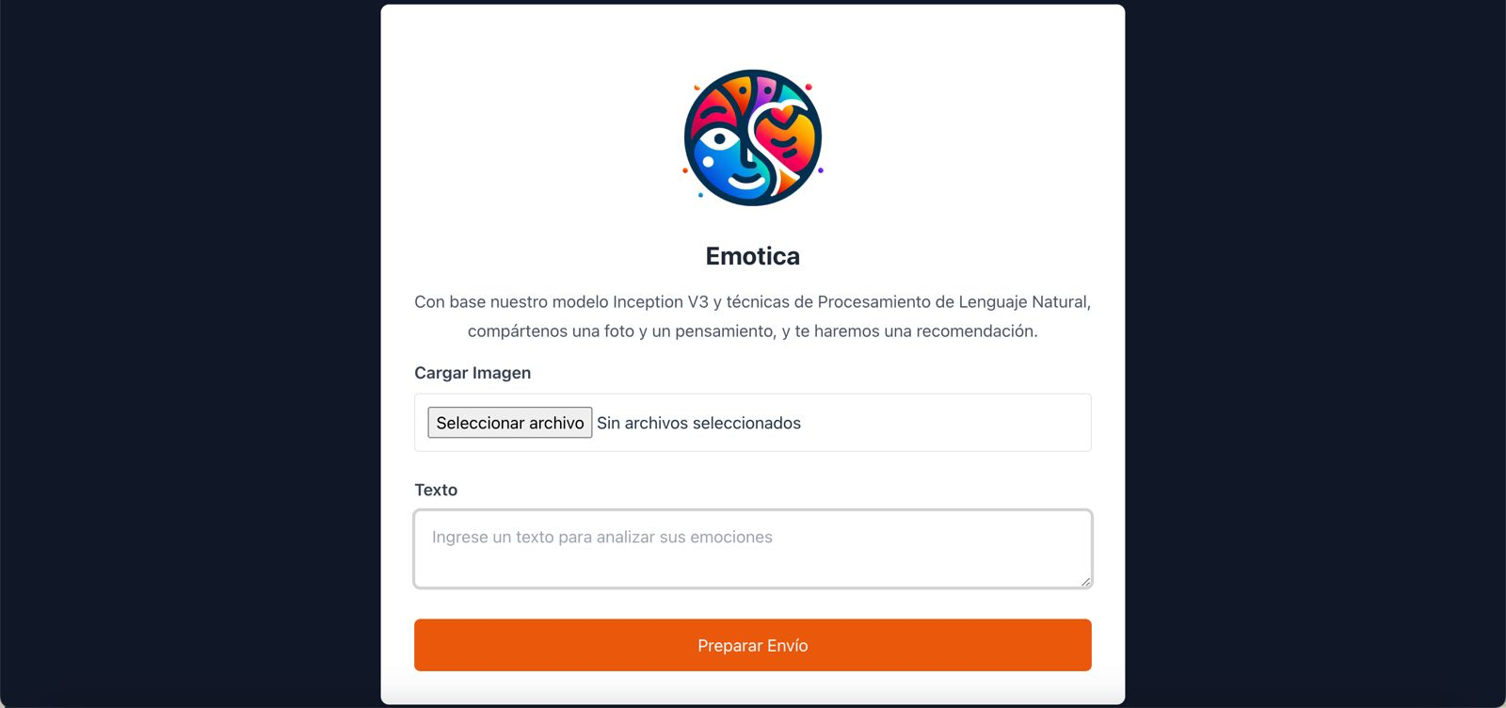

## **Limitaciones y trabajo futuro**

ss

## **Conclusiones**

ss